IES Francisco DE GOYA
Nombre: Martín Taboada
Trabajo en clase: consultas en SQL
1) ¿Cuántos clientes tiene esta base de datos? ¿Entre qué IDs están estos clientes?
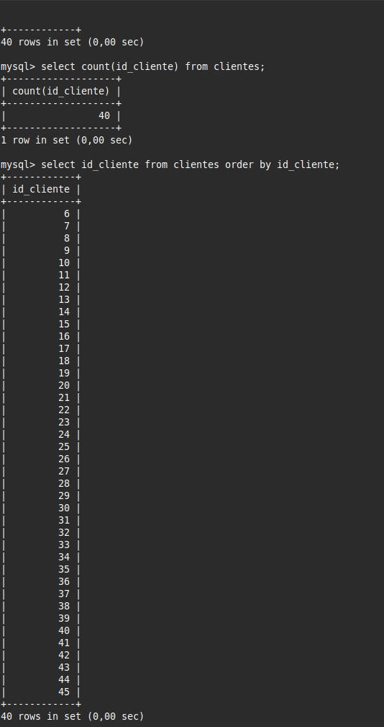

2) ¿Cuántos pedidos hay?
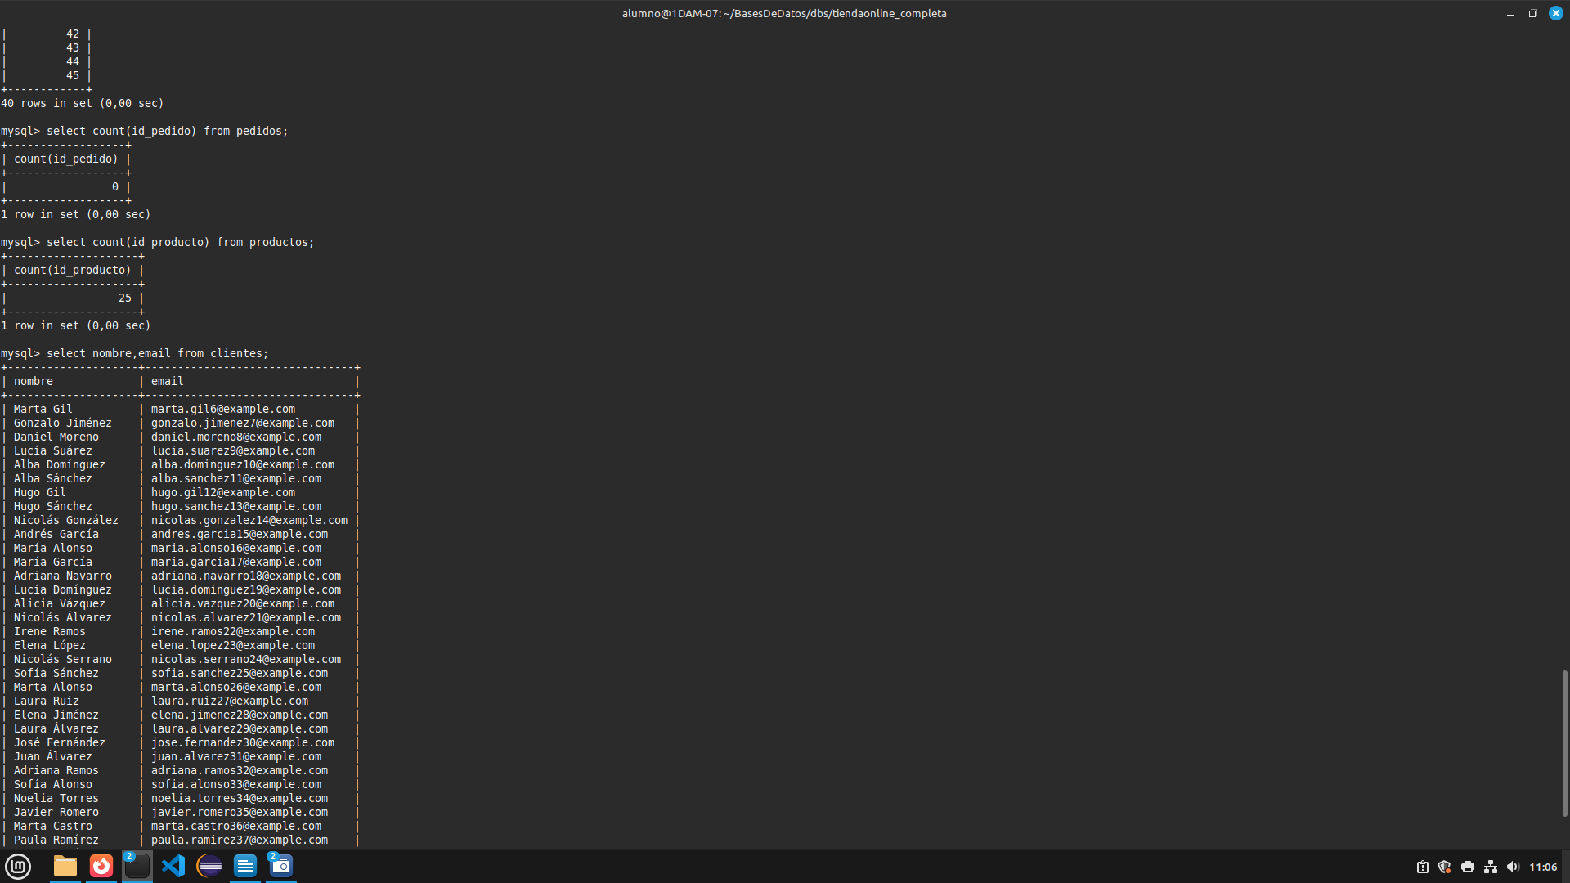

3) ¿Cuántos productos hay?

4) Obtén un listado de nombres e emails de los usuarios de esta base de datos.
